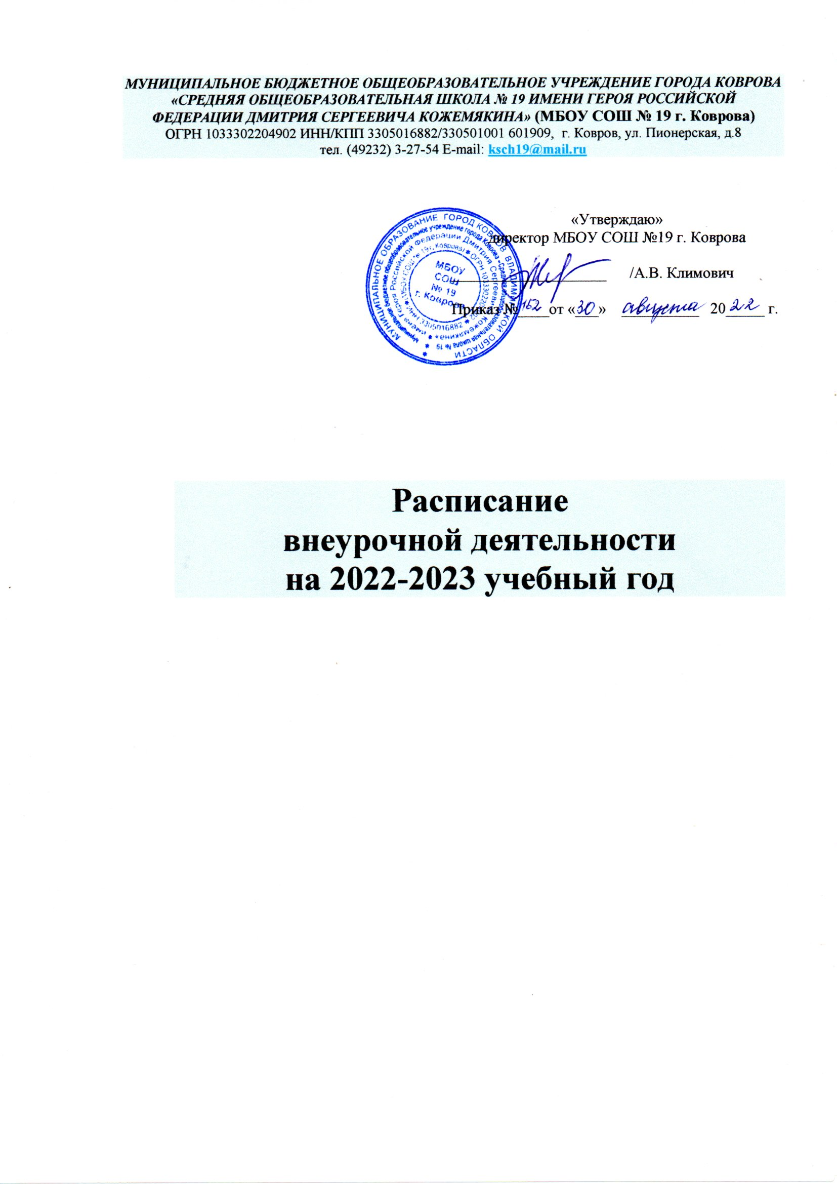
ВНЕУРОЧНАЯ ДЕЯТЕЛЬНОСТЬ
Уровень основного общего образования

№ п/п | Педагог | Класс | Название /сведения о программе | Кол-во часов | Всего часов
1 | Бабарыкина О.И. | 5а  5б  5в | Волшебный мир народного искусства | 1  1  1 | 3 | Четверг 13-30-14-10-5а  Четверг 14-20-15-00-5б  Четверг 15-10-15-50-5в
2 | Петрик Д.А. | 5а  5б | Волейбол / разработана на основе программы по волейболу для детско-юношеских спортивных школ, специализированных детско-юношеских спортивных школ олимпийского резерва (авторы - составители: Ю.Д. Железняк, доктор пед. наук; А.В. Чачин, кандидат пед. наук; Ю.П. Сыромятников, доктор мед. наук). Составитель: Петрик Д.А. | 1  1 | 2 | Вторник  15-00-15-40 – 5а  Понедельник  14-00-14-40 – 5б
3 | Галкина М.С. | 5а | Разговоры о важном/ Программа курса внеурочной деятельности для 5-7 классов. М., 2022 | 1 | 1 | Понедельник  13-10-13-50
4 | Касатых Е.А. | 5б | Разговоры о важном/ Программа курса внеурочной деятельности для 5-7 классов. М., 2022 | 1 | 1 | Понедельник  13-10-13-50
5 | Михайлик С.Г. | 5в | Разговоры о важном/ Программа курса внеурочной деятельности для 5-7 классов. М., 2022 | 1 | 2 | Понедельник  13-10-13-50
 |  |  | Звонкие голоса/ Программа школьного хора «Звонкие голоса» для учащихся 5-8 классов (11-15 лет). Составитель: Михайлик С.Г. Согласована с ИМЦ, 2016. | 1 |  | Вторник  14-00-14-40
6 | Емелина И.А. | 6а  6б  6в | Юный финансист (финансовая грамотность)/ Программа кружка «Юный финансист» на основе программы Е. Вигдорчика, И. Липсица, Ю. Корлюгова «Финансовая грамотность», М., Вита-Пресс, 2014. Составитель: Емелина И.А., 2017. | 1  1  1 | 5 | Четверг 10-40-11-20-6а  Четверг 11-30-12-10-6б  Четверг 12-20-13-00-6в
 |  | 7в | Разговоры о важном/ Программа курса внеурочной деятельности для 5-7 классов. М., 2022 | 1 |  | Понедельник  13-10-13-50
 |  | 9в | Человек и общество/«Человек и общество» На основе авторской программы Боголюбова Л.Н. и др. - М.: Просвещение, 2010 г | 1 |  | Среда  14-20-15-00
7 | Кундерёва Е.В. | 7б | Экология края/ Программа кружка «Экология края» (Составитель: Резвова Н.Г.) Согласована с ИМЦ, 2011 | 1 | 3 | Среда 11-20-12-00
 |  | 7в |  | 1 |  | Среда  12-10-12-50
 |  | 7б | Разговоры о важном/ Программа курса внеурочной деятельности для 5-7 классов. М., 2022 | 1 |  | Понедельник  13-10-13-50
8 | Потапова Д.А. | 6а | Математическая мозаика/ На основе Программы развития познавательных способностей учащихся, 5-8 классы/Н.А. Криволапова – М. 2012 Согласована с ИМЦ, 2016. | 1 | 4 | Понедельник  11-30-12-10
 |  | 8в |  | 1 |  | Четверг  16-40-17-20
 |  | 6а | Разговоры о важном/ Программа курса внеурочной деятельности для 5-7 классов. М., 2022 | 1 |  | Понедельник  13-10-13-50
 |  | 9а | Основы WEB-конструирование/«Основы WEB- конструирования». На основе авторской программы К.Ю. Полякова «Web-конструирование»: входит в список утвержденных СПб АППО, 2014 | 1 |  | Пятница  15-00-15-40
9 | Королькова Н.Н. | 6б | Пять шагов толерантности/ Программа кружка «Пять шагов толерантности» 5-8 классы на основе программы воспитания для обучающихся 5-9 классов «Пять шагов толерантности», Лобанова О.В., 2016 | 1 | 2 | Вторник  10-40-11-20
 |  | 6б | Разговоры о важном/ Программа курса внеурочной деятельности для 5-7 классов. М., 2022 | 1 |  | Понедельник  13-10-13-50
10 | Усачёва О.Д. | 6в | Пять шагов толерантности/ Программа кружка «Пять шагов толерантности» 5-8 классы на основе программы воспитания для обучающихся 5-9 классов «Пять шагов толерантности», Лобанова О.В., 2016 | 1 | 2 | Среда  11-30-12-10
 |  | 6в | Разговоры о важном/ Программа курса внеурочной деятельности для 5-7 классов. М., 2022 | 1 |  | Понедельник  13-10-13-50
11 | Фоменкова Е.В. | 7а | Математическая мозаика/ На основе Программы развития познавательных способностей учащихся, 5-8 классы/Н.А. Криволапова – М. 2012 Согласована с ИМЦ, 2016. | 1 | 3 | Вторник 11-30-12-10
 |  | 8а | Живая математика | 1 |  | Пятница 13-30-14-10
 |  | 8б |  | 1 |  | Среда 14-20-15-00
12 | Иванина А.В. | 7а | Истоки/ Программа объединения экскурсоводов школьной художественной галереи ковровских художников «Истоки» (на основе программы кружка искусствоведов (сб. «Туризм и краеведение»). Составитель: Иванина А.В. Согласована с ИМЦ, 2016. | 1 | 2 | Пятница  12-00-12-40
 |  | 7а | Разговоры о важном/ Программа курса внеурочной деятельности для 5-7 классов. М., 2022 | 1 |  | Понедельник  13-10-13-50
13 | Отдельнова А.И. | 7б | Школа рукоделия/ Программа кружка «Школа рукоделия». Cоставитель: Малышева М.Г., 2016. Согласована с ИМЦ, 2016. | 1 | 3 | Вторник 10-40-11-20
 |  | 7в |  | 1 |  | Вторник  11-30-12-10
 |  | 9б | Разговоры о важном/ Программа курса внеурочной деятельности для 8-9 классов. М., 2022 | 1 |  | Понедельник  13-10-13-50
14 | Климович О.И. | 8а | Юный корреспондент/ Программа литературно-творческого кружка «Юный корреспондент» (на основе программы «Художественное творчество»: программа для кружков и секций ДОЛ). Составитель: Климович О.И. Согласована с ИМЦ, 2016. | 2 | 4 | Среда  14-20-15-00  15-10-15-50
 |  | 8а | Разговоры о важном Разговоры о важном/ Программа курса внеурочной деятельности для 8-9 классов. М., 2022 | 1 |  | Понедельник  13-10-13-50
 |  | 8в | Развиваем дар слова/ Программы по русскому языку для общеобразовательных учреждений.5-11 кл. /Основной курс, элективные курсы (Авт.- составитель С.И. Львова.- 3-е изд.- М.: Мнемозина, 2009) | 1 |  | Четверг  14-20-15-00
15 | Крюков А.В. | 8б | Баскетбол/ Программа спортивной секции баскетбол, 2016. Cоставитель: Крюков А.В. Согласована с ИМЦ, 2016. | 1 | 2 | Понедельник  14-50-15-30
 |  | 8в |  | 1 |  | Вторник  15-50-16-30
16 | Ильина Н.Е. | 8в | Разговоры о важном Разговоры о важном/ Программа курса внеурочной деятельности для 8-9 классов. М., 2022 | 1 | 1 | Понедельник  13-10-13-50
17 | Климович А.О. | 9а | Развиваем дар слова/ Программы по русскому языку для общеобразовательных учреждений.5-11 кл. /Основной курс, элективные курсы (Авт.- составитель С.И. Львова.- 3-е изд.- М.: Мнемозина, 2009) | 1 | 3 | Среда 18-00-18-40
 |  | 9в |  | 1 |  | Пятница  13-30-14-10
 |  | 9а | Разговоры о важном Разговоры о важном/ Программа курса внеурочной деятельности для 8-9 классов. М., 2022 | 1 |  | Понедельник  13-10-13-50
18 | Казакова А.А. | 8б | 5 шагов толерантности/ Программа кружка «Пять шагов толерантности» 5-8 классы на основе программы воспитания для обучающихся 5-9 классов «Пять шагов толерантности», Лобанова О.В., 2016 | 1 | 2 | Вторник 15-00-15-40
 |  | 8б | Разговоры о важном/ Программа курса внеурочной деятельности для 8-9 классов. М., 2022 | 1 |  | Понедельник  13-10-13-50
19 | Самойлова А.В. | 9в | Разговоры о важном/ Программа курса внеурочной деятельности для 8-9 классов. М., 2022 | 1 | 1 | Понедельник  13-10-13-50
20 | Кистол Н.И. | 9б | Развиваем дар слова/ Программы по русскому языку для общеобразовательных учреждений.5-11 кл. /Основной курс, элективные курсы (Авт.- составитель С.И. Львова.- 3-е изд.- М.: Мнемозина, 2009) | 1 | 1 | Четверг 14-00-14-40
21 | Смирнова А.Б. | 9б | На географической волне | 1 | 1 | Вторник 14-00-14-40
22 | Серёдкина И.Б. | 9а | Математическая мозаика/ На основе Программы развития познавательных способностей учащихся, 5-9 классы/Н.А. Криволапова – М. 2012 Согласована с ИМЦ, 2016. | 1 | 3 | Понедельник 16-40-17-20
 |  | 9б |  | 1 |  | Понедельник 15-50-16-30
 |  | 9в |  | 1 |  | Понедельник 15-00-15-40
 | Итого | 51 час

ВНЕУРОЧНАЯ ДЕЯТЕЛЬНОСТЬ
Уровень среднего общего образования

№ п/п | Педагог | Класс | Название /сведения о программе | Кол-во часов | Всего часов
1 | Емелина И.А. | 11б | Дискуссионный клуб/ программа | 2 | 2 | Пятница  14-20-15-00  15-10-15-50
2 | Кундерёва Е.В. | 11б | Экологическая безопасность. Школьный экологический мониторинг/«ЭКОЛОГИЧЕСКАЯ БЕЗОПАСНОСТЬ. ШКОЛЬНЫЙ ЭКОЛОГИЧЕСКИЙ МОНИТОРИНГ». Автор: И. В. Хомутова. Сборник примерных рабочих программ. Элективные курсы для профильной школы : учеб. пособие для общеобразовательных . организаций / [Н. В. Антипова и др.]. — М. : Просвещение, 2019. | 1 | 1 | Среда  14-20-15-00
3 | Фоменкова Е.В. | 11а | Избранные вопросы математики/«Избранные вопросы математики». На основе программы Интернет-ресурсов в открытой информационной системе. Составитель - Фоменкова Е.В. | 1 | 2 | Понедельник  14-20-15-00
 |  | 11а | Разговоры о важном Разговоры о важном/ Программа курса внеурочной деятельности для 10-11 классов. М., 2022 | 1 |  | Понедельник  13-10-13-50
4 | Иванина А.В. | 10а | Истоки/ Программа объединения экскурсоводов школьной художественной галереи ковровских художников «Истоки» (на основе программы кружка искусствоведов (сб. «Туризм и краеведение»). Составитель: Иванина А.В. Согласована с ИМЦ, 2016. | 2 | 2 | Пятница  14-10-14-50  14-00-15-40
5 | Климович О.И. | 11а | Юный корреспондент/ Программа литературно-творческого кружка «Юный корреспондент» (на основе программы «Художественное творчество»: программа для кружков и секций ДОЛ). Составитель: Климович О.И. Согласована с ИМЦ, 2016. | 2 | 3 | Понедельник  14-20-15-00  15-10-15-50
 |  | 11а | Развиваем дар слова/ Программа кружка «Развиваем дар слова» составлена на основе Учебного пособия для формирования языковой и коммуникативной компетенций (10-11 классы) Н. А. Сениной, Т. Н. Глянцевой, Н. А. Гурдаевой «Русский язык. Нормы речи» (Ростов н/Д: Легион, 2016 г.) | 1 |  | Вторник 14-20-15-00
6 | Крюков А.В. | 10а | Баскетбол/ Программа спортивной секции баскетбол, 2016. Cоставитель: Крюков А.В. Согласована с ИМЦ, 2016. | 1 | 1 | Среда 18-20-19-00
7 | Рожкова С.Р. | 11б | Разговоры о важном Разговоры о важном Разговоры о важном/ Программа курса внеурочной деятельности для 10-11 классов. М., 2022 | 1 | 1 | Понедельник  13-10-13-50
8 | Лобанова О.В. | 10а | Разговоры о важном Разговоры о важном Разговоры о важном/ Программа курса внеурочной деятельности для 10-11 классов. М., 2022 | 1 | 1 | Понедельник  13-10-13-50
 | Итого | 13 часов

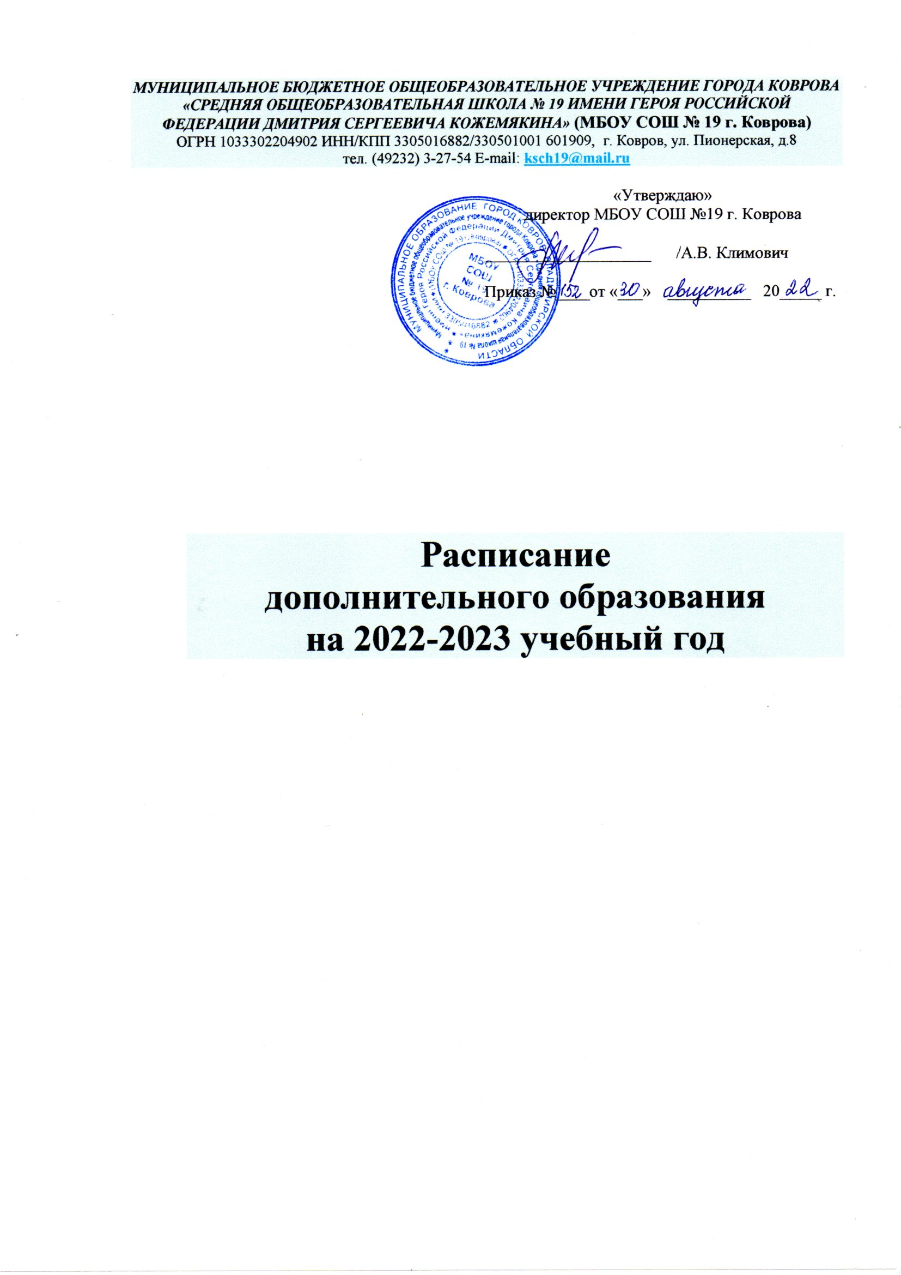

ДОПОЛНИТЕЛЬНОЕ ОБРАЗОВАНИЕ

№ п/п | Педагог | Класс | Название | Часы | Всего часов | Расписание
1 | Заботин В.А. | 9-10 | Физика в нашей жизни | 2 | 2 | Четверг  14-10-14-50  15-00-15-40
2 | Рожкова С.Р. | 8 | Физика в нашей жизни | 2 | 2 | Вторник  14-10-14-50  15-00-15-40
3 | Лобанова О.В. | 9-11 | Компьютерная графика | 3 | 3 | Понедельник  14-30-15-10  15-20-16-00  16-10-16-50
4 | Усачёва О.Д. | 10-11 | На волне английского языка | 4 | 4 | Среда  15-00-15-40  15-50-16-30  16-40-17-20  17-30-18-10
5 | Галкина М.С. | 5-8 | Знатоки/ программа разработана на основе методических разработок теоретиков интеллектуальных игр В.Я. Ворошилова, Б.О.Бурды, М. Поташева, А. Левитаса; программы Л. Климовича, разработанной для гомельского клуба интеллектуальных игр, 2022 г. Разработчик: Галкина М.С. | 4 (5 классы-2 ч., 8 классы-2 ч.) | 8 | Среда – 5 классы  15-00-15-40  15-50-16-30  Четверг – 8 классы  15-00-15-40  15-50-16-30
6 |  | 6-7 | Школа актива/ программа разработана на основе концептуальных положений «Стратегии развития воспитания в РФ на период до 2025 года» и методических рекомендаций Общероссийской общественно-государственной детско-юношеской организации « Российское Движение Школьников», 2022 г. Разработчик: Галкина М.С. | 4 (6 классы-2 ч., 7 классы-2 ч.) |  | Понедельник – 6 классы  8-50-9-30  9-40-10-20  Пятница – 7 классы  8-50-9-30  9-40-10-20
7 | Левшина Л.В. | 9-11 | Химия в быту | 4 (9 классы-2 ч., 10-11 классы-2 ч.) | 4 | Пятница – 9 классы  14-20-15-00  15-10-15-50  Пятница  16-00-16-40 – 10-11 классы  16-50-17-30
8 | Тувыкина М.В. | 2а | Рисунок и живопись | 2 | 4 | Понедельник  15-50-16-30  16-40-17-20
 |  | 2в |  | 2 |  | Пятница  11-40-12-20  12-30-13-10
 |  | 3аб | Волшебный театр «Сказка своими руками» | 2 | 6 | Понедельник  14-10-14-50  15-00-15-40
 |  | 4б |  | 2 |  | Вторник  11-20-12-00  12-10-12-50
 |  | 3в4а |  | 2 |  | Понедельник  12-30-13-10  13-20-14-00
 |  | 1а | Мир из пластилина | 1 | 3 | Понедельник 11-40-12-20
 |  | 1б |  | 1 |  | Пятница 10-50-11-30
 |  | 1в |  | 1 |  | Среда 11-40-12-20
Итого |  | 36 часов

